RELATÓRIO DO TESTE

Geração de Títulos - Gestor Financeiro – Cenário 1: Rotina completa de Geração de Títulos

Data do teste: 13/10/2025 17:32:57

🚀 Iniciando teste de Geração de Títulos

======================================================================

✅ Driver inicializado com sucesso

🔄 Acessando sistema...

✅ Acessando sistema realizada com sucesso.

Screenshot: acessando sistema

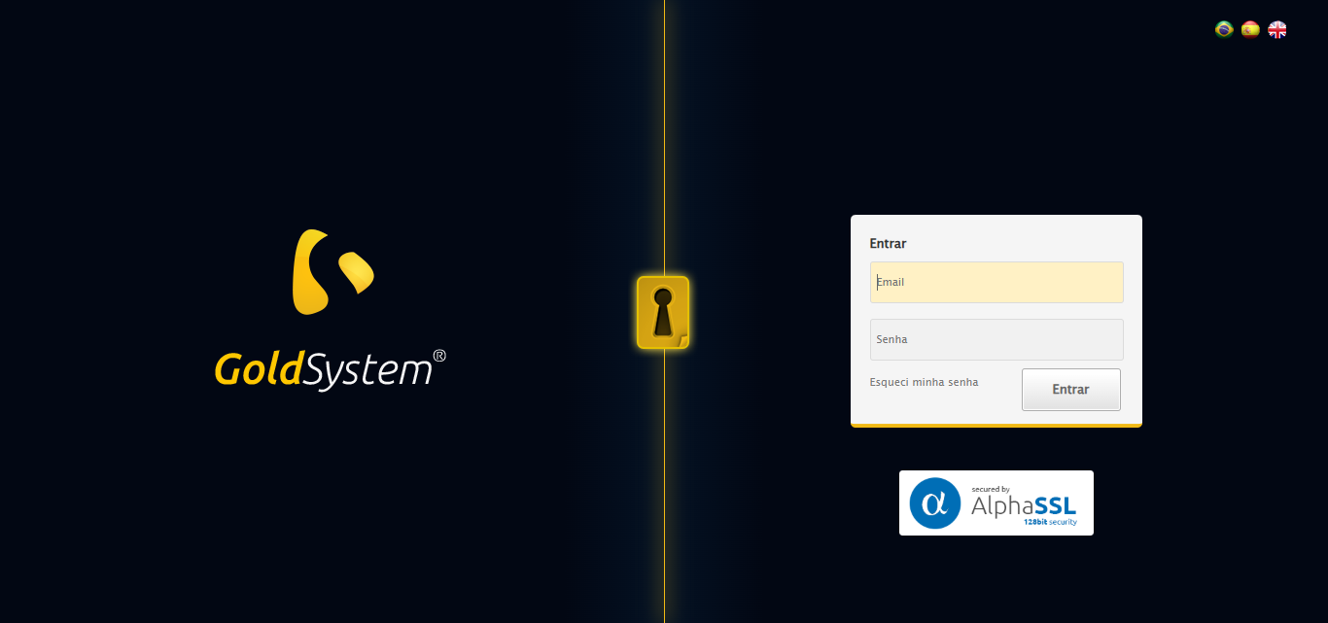

🔄 Realizando login...

✅ Realizando login realizada com sucesso.

Screenshot: realizando login

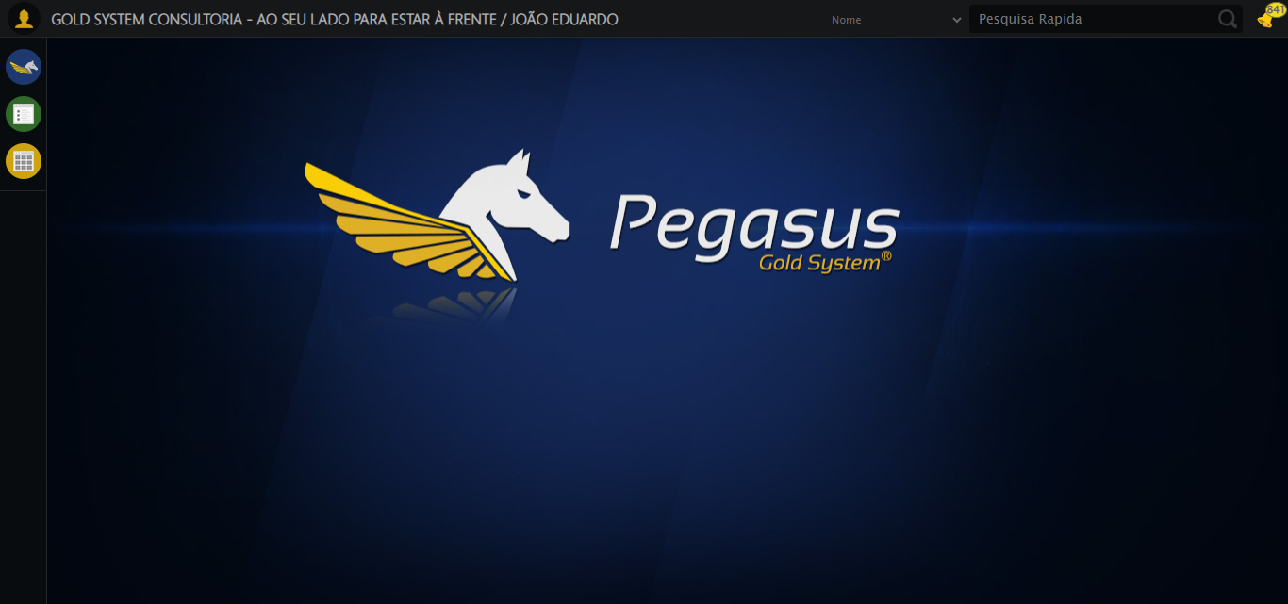

🔄 Abrindo menu (F3)...

✅ Abrindo menu (F3) realizada com sucesso.

Screenshot: abrindo menu (f3)

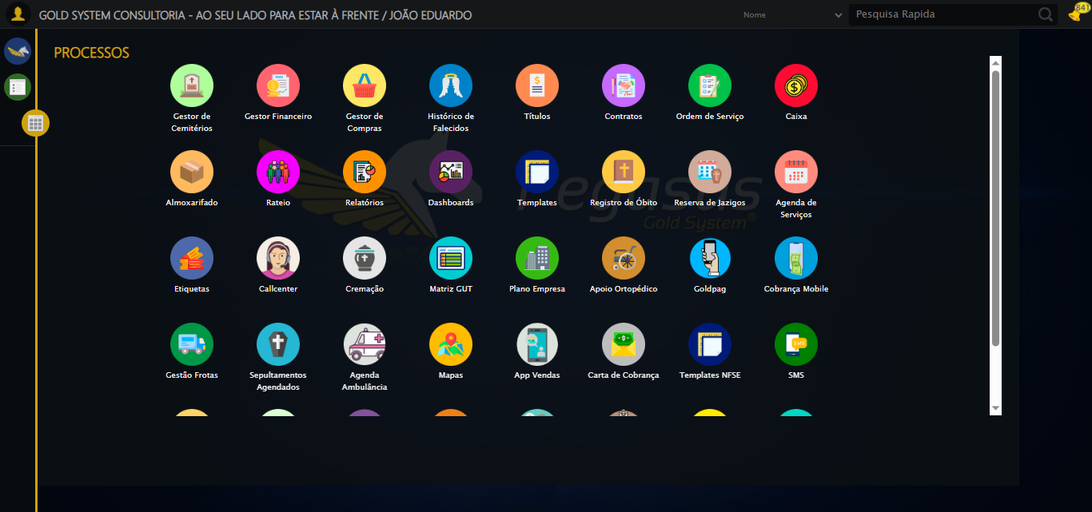

🔄 Acessando Gestor Financeiro...

🎯 Clique forçado em: /html/body/div[15]/ul/li[2]/img

Tentativa 1.1...

✅ Clique bem-sucedido (estratégia 1)

✅ Acessando Gestor Financeiro realizada com sucesso.

Screenshot: acessando gestor financeiro

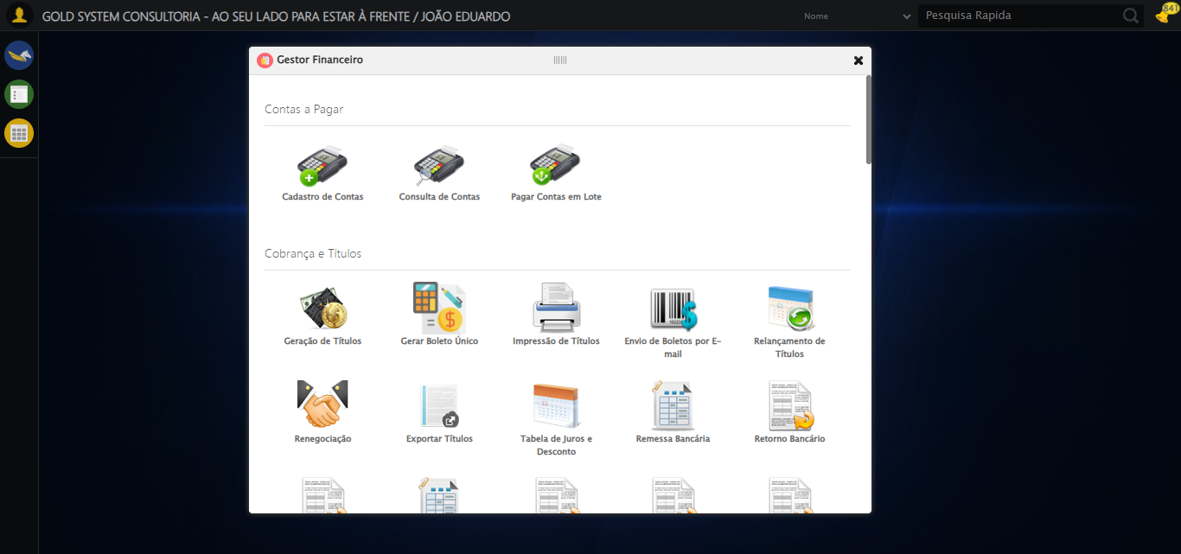

🔄 Clicando em Geração de Títulos...

🎯 Clique forçado em: #gsFinan > div.wdTelas > div.telaInicial.clearfix.overflow.overflowY > ul > li:nth-child(6) > a > span

Tentativa 1.1...

✅ Clique bem-sucedido (estratégia 1)

✅ Clicando em Geração de Títulos realizada com sucesso.

Screenshot: clicando em geração de títulos

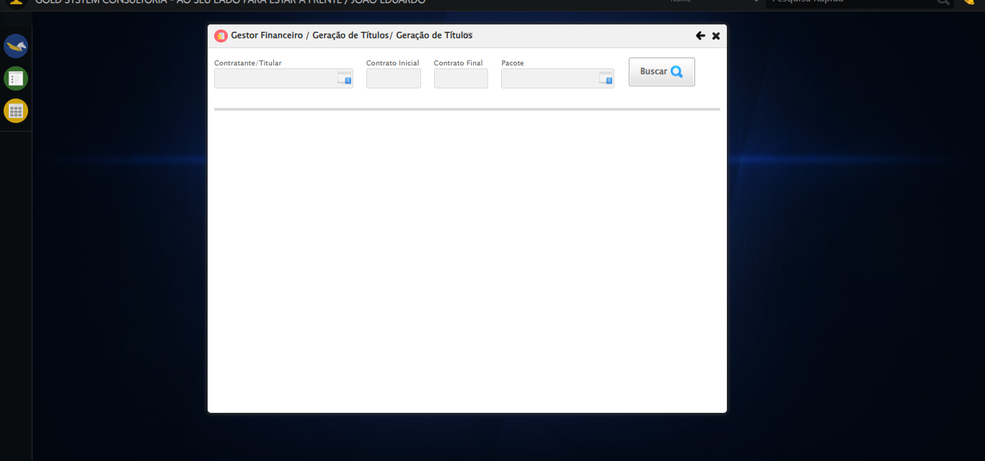

🔄 Selecionando Contratante/Titular...

🔍 Processando LOV: 'JOÃO EDUARDO JUSTINO PASCHOAL' → 'JOÃO EDUARDO JUSTINO PASCHOAL'

Tentativa 1/5

📌 Abrindo LOV...

🎯 Clique forçado em: (//a[@class='sprites sp-openLov'])[1]

Tentativa 1.1...

✅ Clique bem-sucedido (estratégia 1)

✏️ Pesquisando: 'JOÃO EDUARDO JUSTINO PASCHOAL'

✏️ Preenchimento forçado: //input[@id='txtPesquisa'] = 'JOÃO EDUARDO JUSTINO PASCHOAL'

Tentativa 1.1...

✅ Campo preenchido (estratégia 1)

🔎 Executando pesquisa...

🎯 Clique forçado em: //a[contains(@class,'lpFind') and contains(normalize-space(.),'Pesquisar')]

Tentativa 1.1...

✅ Clique bem-sucedido (estratégia 1)

🎯 Selecionando: 'JOÃO EDUARDO JUSTINO PASCHOAL'

🎯 Clique forçado em: //tr[td[contains(normalize-space(.), 'JOÃO EDUARDO JUSTINO PASCHOAL')]]

Tentativa 1.1...

✅ Clique bem-sucedido (estratégia 1)

✅ LOV processado com sucesso!

✅ Selecionando Contratante/Titular realizada com sucesso.

Screenshot: selecionando contratante_titular

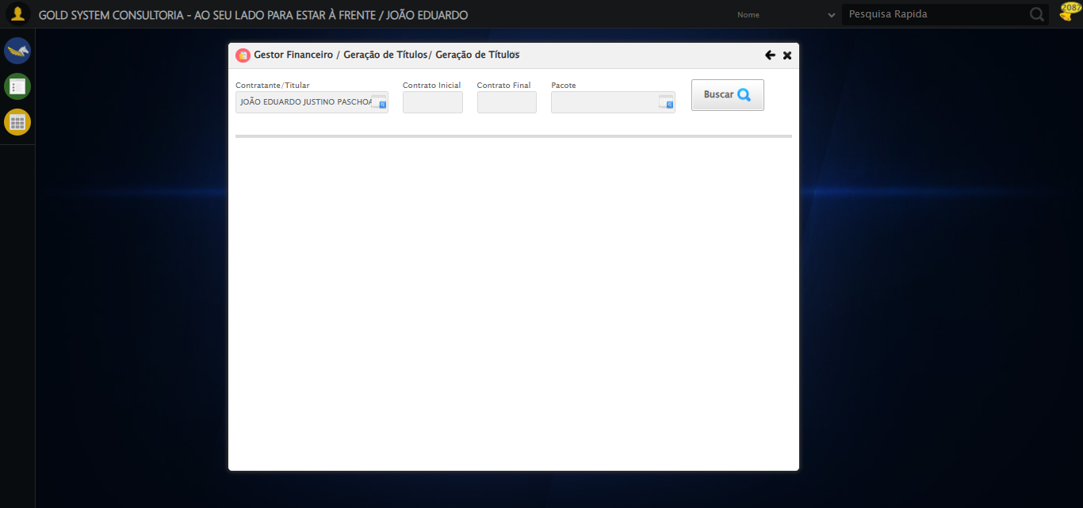

🔄 Clicando em Buscar...

🎯 Clique forçado em: //a[@class='btModel btGray btBuscar' and normalize-space()='Buscar']

Tentativa 1.1...

✅ Clique bem-sucedido (estratégia 1)

✅ Clicando em Buscar realizada com sucesso.

Screenshot: clicando em buscar

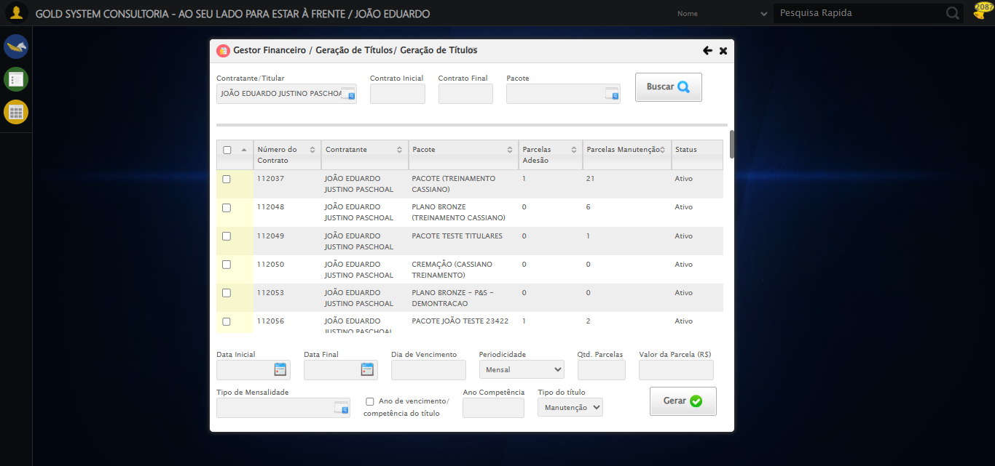

🔄 Validando e selecionando título...

🔍 Validando resultado da pesquisa...

✅ 49 título(s) encontrado(s), primeiro selecionado

✅ Validando e selecionando título realizada com sucesso.

Screenshot: validando e selecionando título

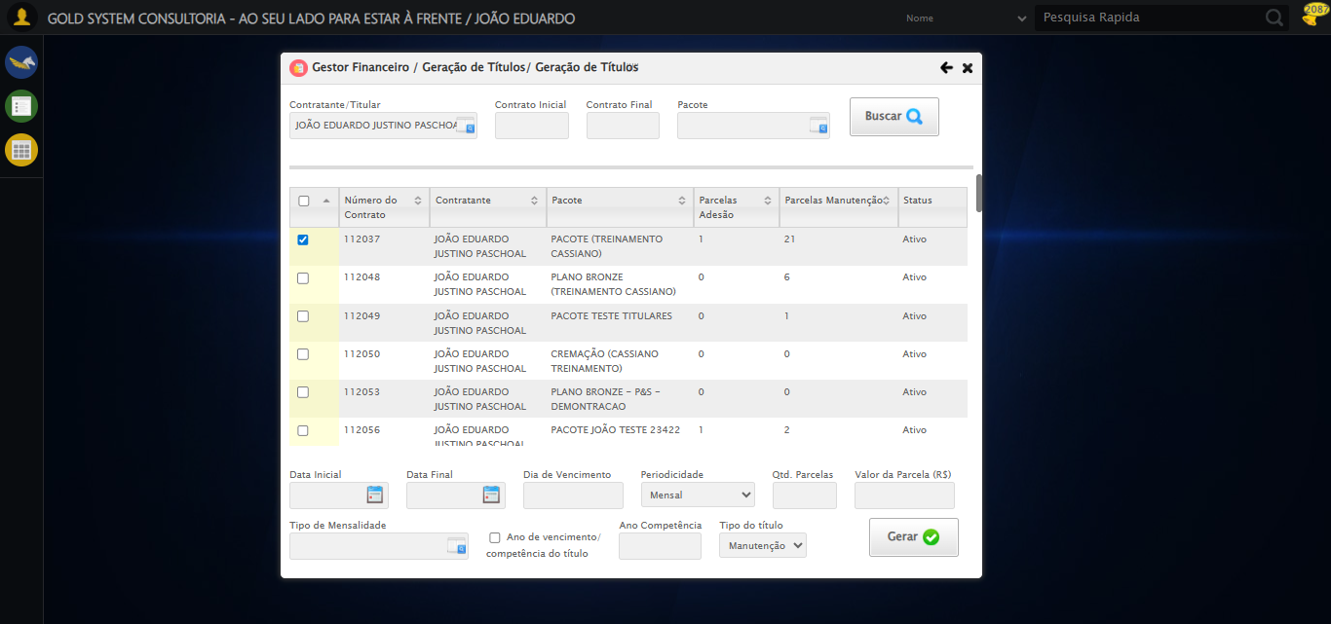

➡️ Título selecionado, prosseguindo...

🔄 Preenchendo Data Inicial...

📅 Datepicker forçado: (//input[contains(@class, 'hasDatepicker')])[1] = '09/03/2025'

✅ Datepicker preenchido: '09/03/2025'

✅ Preenchendo Data Inicial realizada com sucesso.

Screenshot: preenchendo data inicial

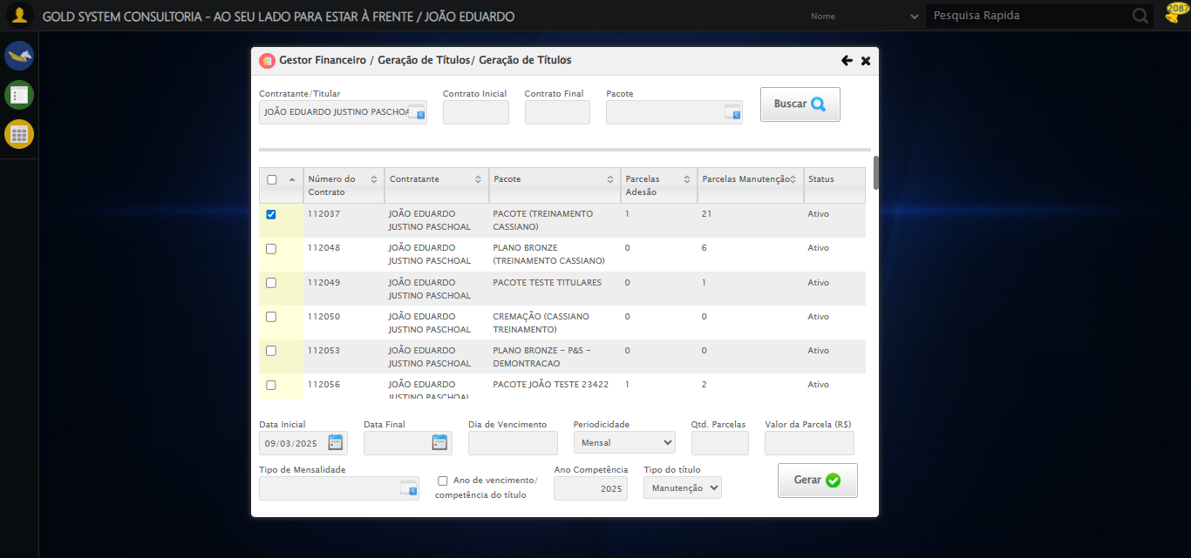

🔄 Preenchendo Data Final...

📅 Datepicker forçado: (//input[contains(@class, 'hasDatepicker')])[2] = '09/10/2025'

✅ Datepicker preenchido: '09/10/2025'

✅ Preenchendo Data Final realizada com sucesso.

Screenshot: preenchendo data final

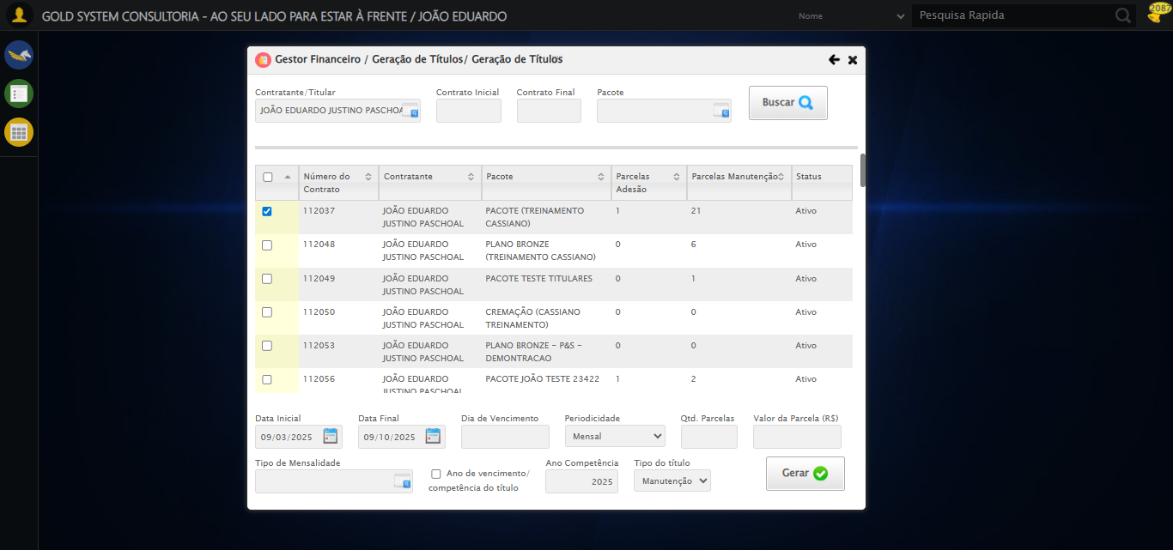

🔄 Preenchendo Dia de Vencimento...

✏️ Preenchimento forçado: //input[@name='blf onb diaVencimento'] = '15'

Tentativa 1.1...

✅ Campo preenchido (estratégia 1)

✅ Preenchendo Dia de Vencimento realizada com sucesso.

Screenshot: preenchendo dia de vencimento

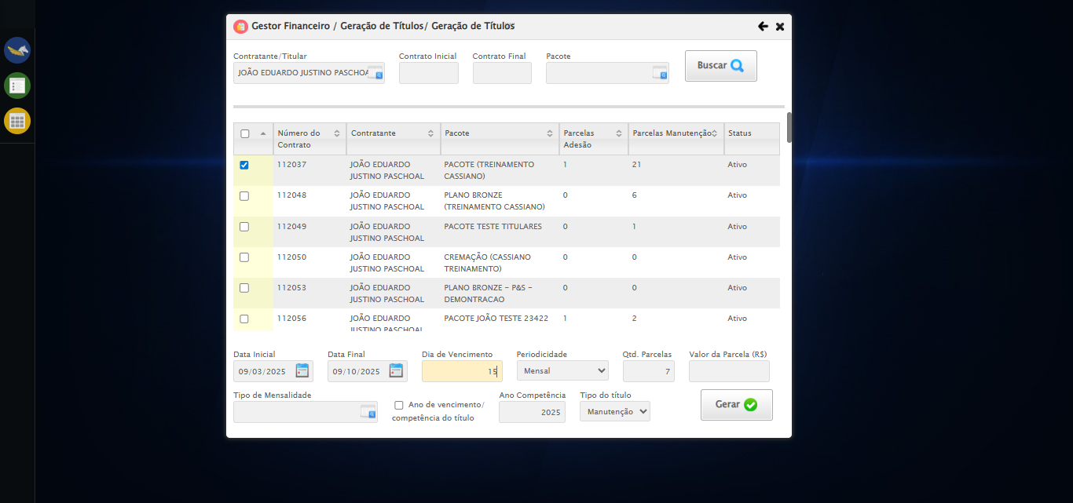

🔄 Preenchendo Quantidade de Parcelas...

✏️ Preenchimento forçado: //input[@name='qtdParcelas'] = '2'

Tentativa 1.1...

✅ Campo preenchido (estratégia 1)

✅ Preenchendo Quantidade de Parcelas realizada com sucesso.

Screenshot: preenchendo quantidade de parcelas

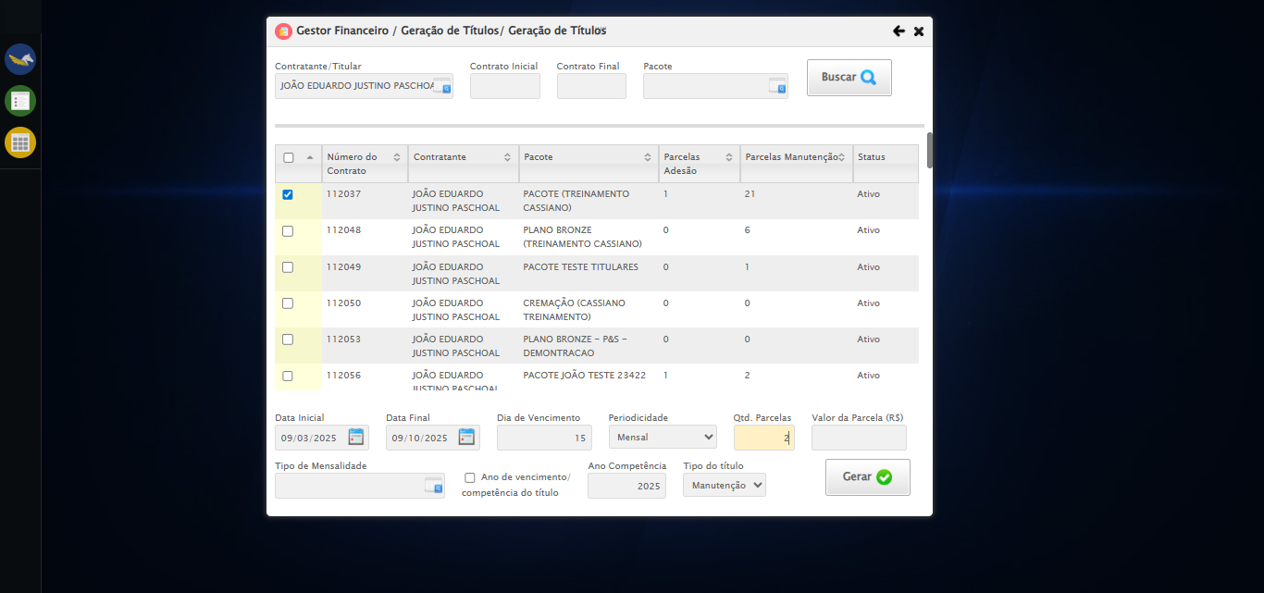

🔄 Preenchendo Valor das Parcelas...

✏️ Preenchimento forçado: //input[@name='blf valorParcela'] = '25,00'

Tentativa 1.1...

✅ Campo preenchido (estratégia 1)

✅ Preenchendo Valor das Parcelas realizada com sucesso.

Screenshot: preenchendo valor das parcelas

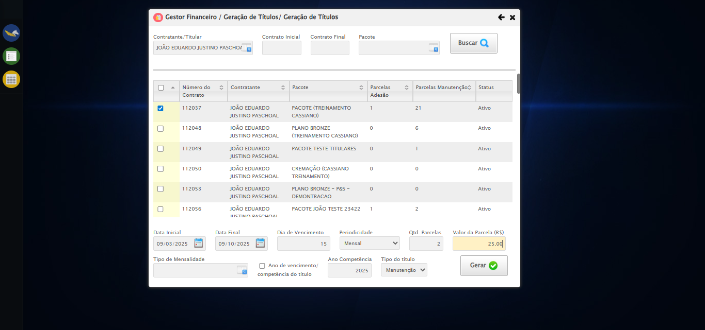

🔄 Selecionando Tipo de Mensalidade...

🔄 Tentativa 1/3 - Abrindo LOV robusto

📌 Clicando no LOV de índice 2

🔎 Tentativa 1: Localizando ícones LOV ('sp-openLov')...

🎯 Preparando clique no LOV de índice 2 (total: 4).

▶️ Estratégia 1 de clique no LOV...

✅ Clique no LOV (índice 2) realizado com sucesso (estratégia 1).

✅ Modal LOV processado com sucesso!

✅ Selecionando Tipo de Mensalidade realizada com sucesso.

Screenshot: selecionando tipo de mensalidade

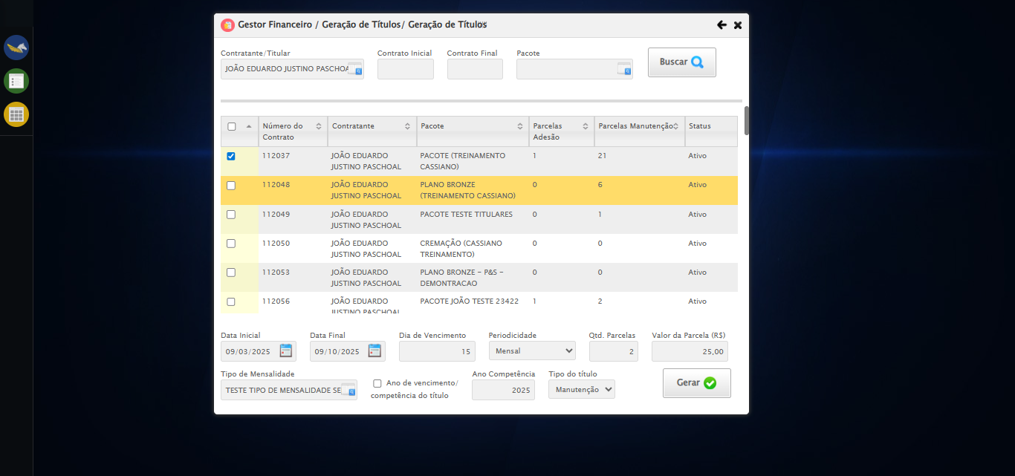

🔄 Marcando checkbox Ano Competência...

🎯 Clique forçado em: //input[@type='checkbox' and @value='S']

Tentativa 1.1...

✅ Clique bem-sucedido (estratégia 1)

✅ Marcando checkbox Ano Competência realizada com sucesso.

Screenshot: marcando checkbox ano competência

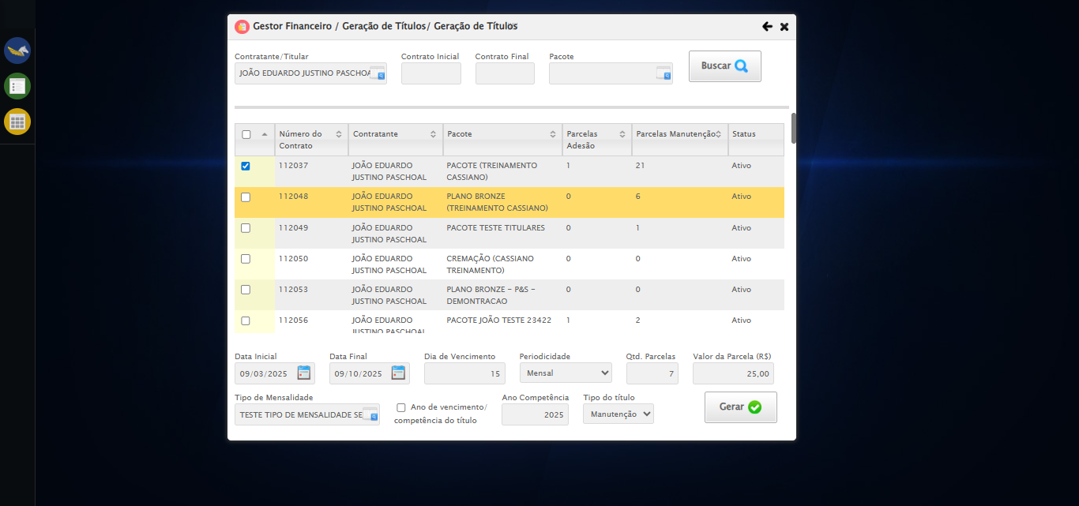

🔄 Preenchendo Ano Competência...

✏️ Preenchimento forçado: //input[@type='text' and @class='fc qtdParcelas inteiro' and @name='qtdParcelas' and @maxlength='4'] = '2025'

Tentativa 1.1...

✅ Campo preenchido (estratégia 1)

✅ Preenchendo Ano Competência realizada com sucesso.

Screenshot: preenchendo ano competência

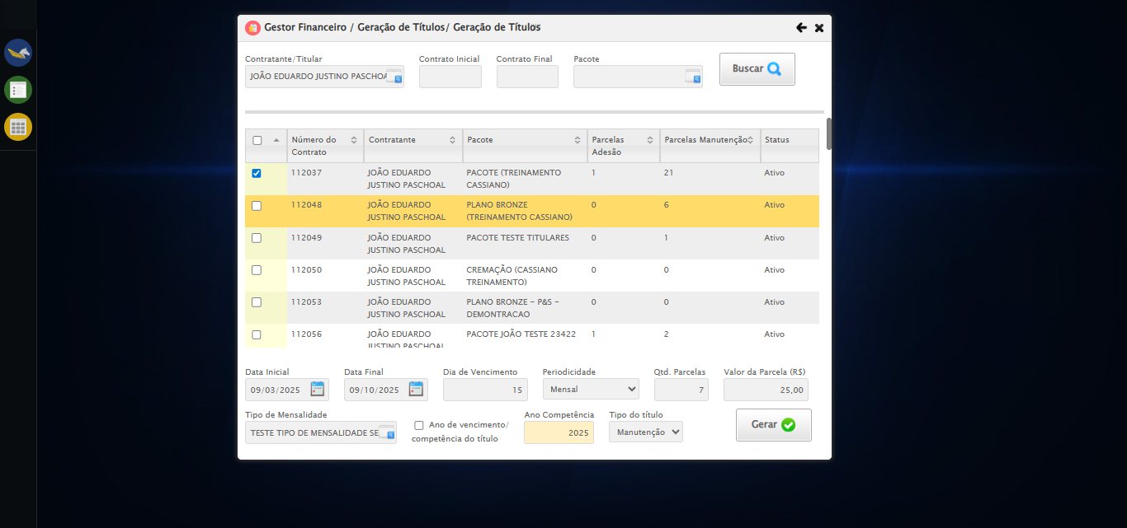

🔄 Clicando em Gerar...

🎯 Clique forçado em: //a[contains(@class,'btGerar') and contains(normalize-space(.),'Gerar')]

Tentativa 1.1...

✅ Clique bem-sucedido (estratégia 1)

✅ Clicando em Gerar realizada com sucesso.

Screenshot: clicando em gerar

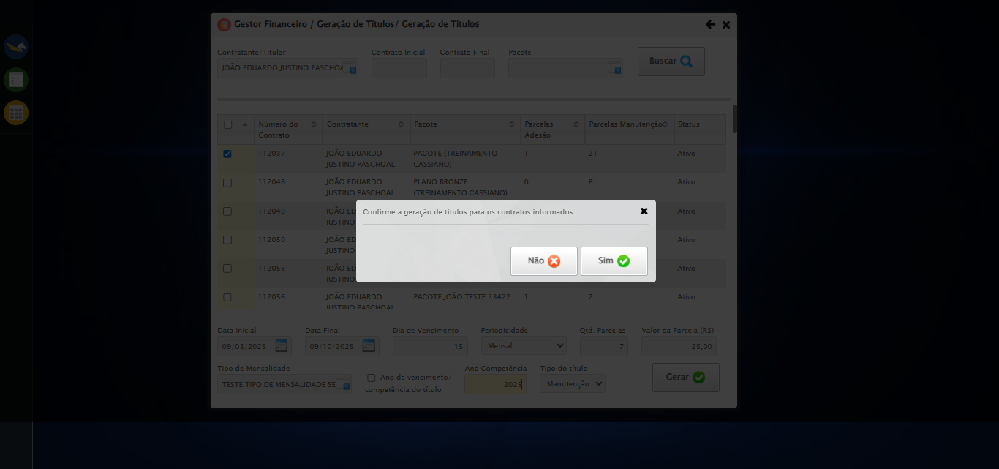

🔄 Confirmando...

🎯 Clique forçado em: [data-aim='confirm-yes']

Tentativa 1.1...

✅ Clique bem-sucedido (estratégia 1)

✅ Confirmando realizada com sucesso.

Screenshot: confirmando

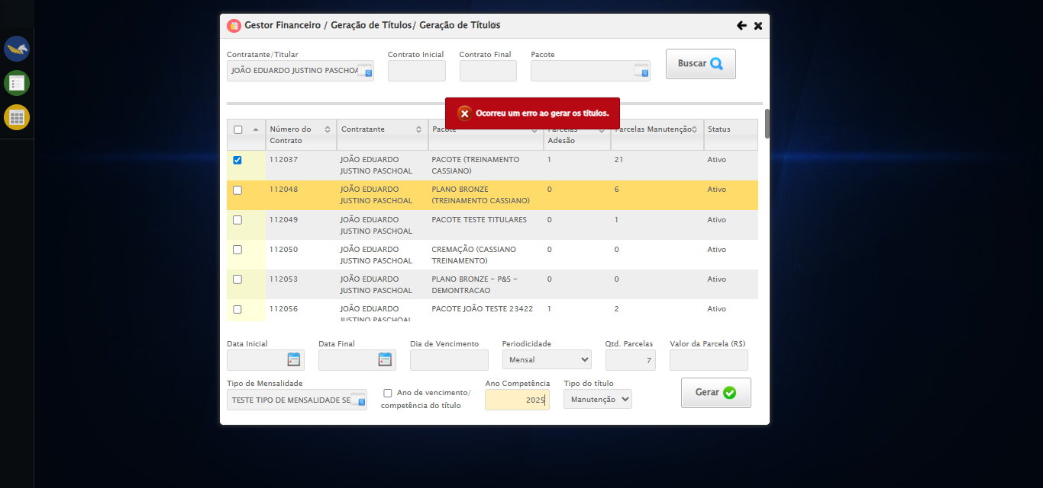

🔍 Verificando mensagens de alerta...

📢 Mensagem: Ocorreu um erro ao gerar os títulos.

🔄 Fechando Gestor Financeiro...

🎯 Clique forçado em: #gsFinan > div.wdTop.ui-draggable-handle > div.wdClose > a

Tentativa 1.1...

✅ Clique bem-sucedido (estratégia 1)

✅ Fechando Gestor Financeiro realizada com sucesso.

Screenshot: fechando gestor financeiro

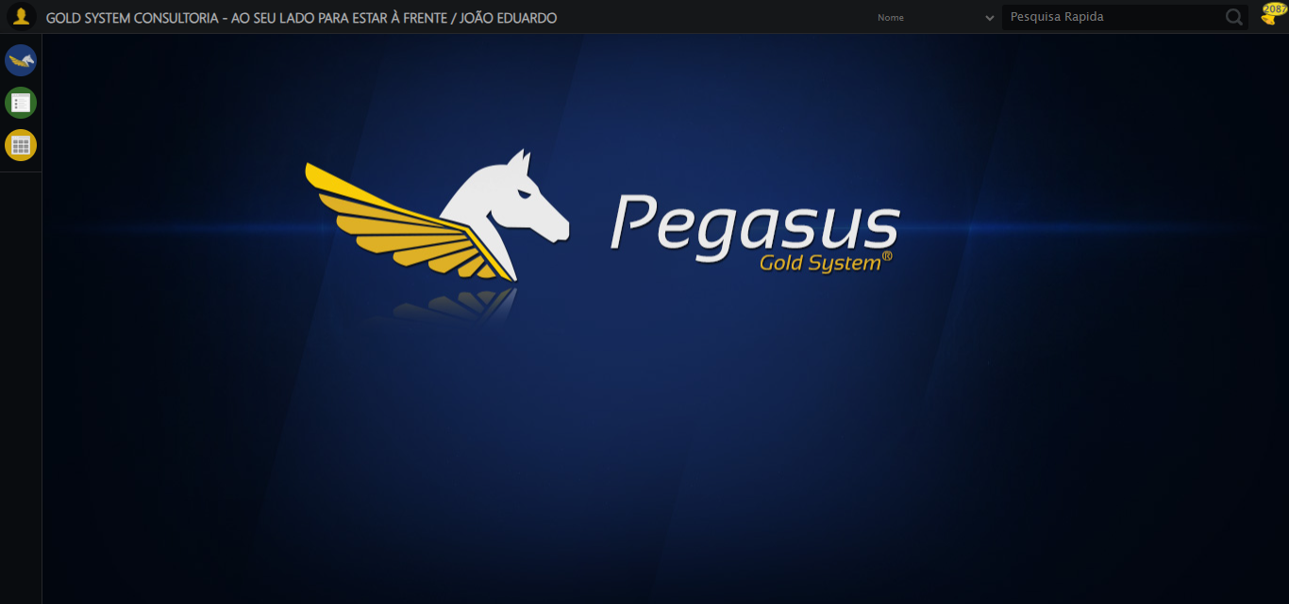

🎉 Teste concluído com sucesso!

======================================================================

✅ TESTE EXECUTADO COM SUCESSO!